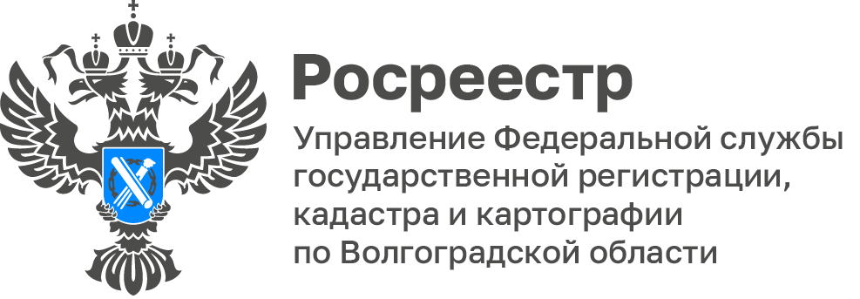

Какие вопросы волгоградцы задают Росреестру — отвечает региональное Управление ведомства

Вопрос: Почему в ЕГРН не сняли запрет (арест) с объекта недвижимости, если долг погашен?
Ответ: Чаще всего причиной такой ситуации является отсутствие информации для снятия запрета (ареста) с объекта недвижимости.
В этом случае, если сведения о прекращении ограничения не внесены в ЕГРН из-за отсутствия документов об отмене арестов, запретов —заинтересованное лицо вправе в порядке, установленном для представления заявления на государственный кадастровый учет и (или) государственную регистрацию прав, обратиться с заявлением о внесении соответствующих сведений в ЕГРН.
Для этого необходимо предоставить заявление заинтересованного лица и документы уполномоченных органов, свидетельствующие об отмене наложенных ограничений на совершение сделок с имуществом.

Вопрос: Какие нарушения земельного законодательства чаще встречаются и как их не допускать?
Ответ: Самыми распространенными нарушениями земельного законодательства, выявляемыми госземинспекторами Управления Росреестра по Волгоградской области, являются:
- самовольное занятие земельного участка;
- нецелевое использование земельного участка;
-неиспользование земельного участка, предназначенного для жилищного или иного строительства, садоводства, огородничества.
За нарушения предусмотрен административный штраф, размер которого установлен Кодексом Российской Федерации об административных правонарушениях (КоАП).
Как избежать нарушения:
- иметь необходимые правоустанавливающие документы на земельный участок и сведения в ЕГРН;
- убедиться в соответствии фактических и юридических границ земельного участка, если они установлены и проведено межевание;

- фактическая площадь земельного участка не должна превышает площадь, указанную в ЕГРН, если межевание земельного участка не проводилось и границы не установлены;

- земельный участок должен использоваться в соответствии с его целевым назначением.

С уважением,
Балановский Ян Олегович,
Пресс-секретарь Управления Росреестра по Волгоградской области
Mob: +7(987) 378-56-60
E-mail: balanovsky.y@r34.rosreestr.ru

